التوصيـة ITU-R M.1748∗
حماية خدمة الفلك الراديوي في النطاق MHz 1 427-1 400 من إرسالات
غير مطلوبة تبثها وصلات تغذية الخدمة المتنقلة الساتلية (MSS) التي يمكن تشغيلها
في النطاقين MHz 1 392-1 390 (أرض-فضاء) وMHz 1 432-1 430 (فضاء-أرض)
مجال التطبيق
تقدم هذه التوصية قيم كثافة تدفق القدرة المكافئة (epfd) اللازمة لحماية محطات الفلك الراديوي العاملة في النطاق MHz 1 427-1 400 من وصلات تغذية الخدمة المتنقلة الساتلية (فضاء-أرض) التي يمكن تشغيلها في النطاق MHz 1 432-1 430، وتقدم أيضاً منهجية لتحديد مسافات المباعدة بين محطات الفلك الراديوي العاملة في النطاق 1 427-1 330 MHz ووصلات تغذية الخدمة المتنقلة الساتلية (أرض-فضاء) التي يمكن تشغيلها في النطاق MHz 1 392-1 390.
إن جمعية الاتصالات الراديوية للاتحاد الدولي للاتصالات،
إذ تضع في اعتبارها
أ ) أن المؤتمر العالمي للاتصالات الراديوية لعام 2003 (WRC-03) وزع النطاقين MHz 1 392-1 390 وMHz 1 432-1 430 مؤقتاًً على أساس ثانوي للخدمة الثابتة الساتلية (FSS) لوصلات تغذية الأنظمة المتنقلة الساتلية غير المستقرة بالنسبة إلى الأرض العاملة تحت 1 GHz في الاتجاهين أرض-فضاء وفضاء-أرض على التوالي (انظر الرقم 339A.5 من لوائح الراديو) وأن القرار 745 الصادر عن المؤتمر العالمي للاتصالات الراديوية لعام 2003 (WRC-03) هو الذي ينطبق في هذه الحالة؛
ب) أن القرار 745 الصادر عن المؤتمر WRC-03 يدعو إلى إجراء دراسات، بما في ذلك قياس الإرسالات المنبعثة من التجهيزات التي تُستعمل في الأنظمة التشغيلية، وذلك للتحقق من أن هذه الأنظمة تلبي جميع المتطلبات اللازمة لحماية الخدمات المنفعلة في النطاق MHz 1 427-1 400 من الإرسالات غير المطلوبة لوصلات تغذية الخدمة المتنقلة الساتلية؛
ج) أن النطاق MHz 1 427-1 400 موزع على خدمة استكشاف الأرض الساتلية (EESS) (المنفعلة)، وخدمة الفلك الراديوي، وخدمة الأبحاث الفضائية (المنفعلة) على أساس أولي في جميع الأقاليم، وأن الرقم 340.5 من لوائح الراديو ينطبق على هذا النطاق؛
د ) أن علماء الفلك الراديوي يستخدمون النطاق MHz 1 427-1 400 بشكل مكثف في كافة أنحاء العالم في عمليات رصد الخط الطيفي المحايد للهيدروجين وعمليات الرصد المتواصلة؛
ﻫ ) أن الجدولين 1 و2 من الملحق 1 بالتوصية ITU-R RA.769 يتضمنان سويات عتبة التداخل الضار بعمليات الرصد الفلكية الراديوية؛
و ) أن التوصية ITU-R RA.1513 تقدم المعايير بشأن سويات خسارة البيانات الموصى بها لخدمة الفلك الراديوي من أية شبكة، وأن كلا الوصلتين الصاعدة والهابطة المصاحبتين لشبكة ما قد تساهمان في خسارة البيانات لخدمة الفلك الراديوي في النطاق MHz 1 427-1 400؛
ز) أنه بالإمكان تقليل خسارة البيانات من المحطات الأرضية العاملة في النطاق MHz 1 392-1 390 إلى خدمة الفلك الراديوي العاملة في النطاق MHz 1 427-1 400، باستخدام مسافات مباعدة قصيرة نسبياًً، بمعدل 100 كلم أو أقل؛
ح) أن التوصية ITU-R RA.1631 تصف مخطط هوائي الفلك الراديوي الواجب استعماله في دراسات التوافق التي تشمل كوكبات ساتلية، وأن التوصية ITU-R M.1184 توفر الخصائص التقنية للأنظمة المتنقلة الساتلية في نطاقات التردد تحت 3 GHz لاستخدامها في وضع معايير التقاسم بين الخدمة المتنقلة الساتلية والخدمات الأخرى، وأن التوصية
ITU-R M.1583 تصف المنهجية الواجب استخدامها في حسابات التداخل بين الخدمة المتنقلة الساتلية غير المستقرة بالنسبة إلى الأرض أو أنظمة خدمة الملاحة الراديوية الساتلية ومواقع الفلك الراديوي،
وإذ تلاحظ
أ ) أن من المجدي لأغراض التجميعات النمطية لمعدلات البيانات وتقنيات التشكيل، خفض الإرسالات غير المطلوبة في النطاق MHz 1 427-1 400 إلى سويات التداخل الضار بخدمة الفلك الراديوي المشار إليها في التوصية ITU-R RA.769، من دون مرشاح محدد للمكبر البعدي من خلال استعمال تقنيات معالجة النطاق الأساسي على النحو المبين في التوصية
ITU-R M.[MSS-OOB-1.4 GHz]؛
ب) أن بالإمكان استخدام مرشاح إضافي للمكبر البعدي، عندما لا تكفي معالجة النطاق الأساسي المشار إليها في الفقرة أ) من "وإذ تلاحظ" بمفردها لتلبية السويات المنشودة للإرسالات غير المطلوبة؛
ج ) أن النطاق 1 400-1 330 MHz المستخدم لمراقبة الخط الطيفي المزحزح نحو الأحمر والمحايد للهيدروجين مدرج أيضاً في الرقم 149.5 من لوائح الراديو،
توصي
1 بألا تتجاوز الإرسالات غير المطلوبة من وصلات تغذية الخدمة المتنقلة الساتلية غير المستقرة بالنسبة إلى الأرض (فضاء-أرض) لشبكة وحيدة قد تعمل في النطاق 1 432-1 430 GHz، ما يلي:
• قيم كثافة تدفق القدرة المكافئة تبلغ 259- dBW/m² في أي عرض نطاق قيمته kHz 20 للنطاق MHz 1 427-1 400 لأكثر من %98 من فترات تكامل لمدة 2 000 ثانية لعمليات رصد الخط الطيفي؛
• قيم كثافة تدفق القدرة المكافئة تبلغ 243- dBW/m² في كامل النطاق MHz 1 427-1 400 لأكثر من %98 من فترات تكامل لمدة 2 000 ثانية لعمليات الرصد المتواصلة (بالنطاق العريض)؛
2 بأن تستخدم المنهجية الواردة في التوصية ITU-R M.1583 لاشتقاق حد لكثافة تدفق القدرة لكل ساتل من حدود كثافة تدفق القدرة المكافئة لشبكات الخدمة المتنقلة الساتلية، الواردة في الفقرة 1 من " توصي" أعلاه؛
3 بأن تفصل المحطات الأرضية التي قد تعمل في النطاق 1 392-1 390 MHz مع شبكة خدمة متنقلة ساتلية غير مستقرة بالنسبة إلى الأرض عن محطات الفلك الراديوي التي تقوم بعمليات رصد في النطاق MHz 1 427-1 400، بحيث لا يتجاوز إجمالي خسارة البيانات بسبب الوصلتين الصاعدة والهابطة %2؛
4 بأن تستخدم المنهجية الوارد وصفها في الملحق 2 لاشتقاق مسافة المباعدة بين محطة الفلك الراديوي والمحطة الأرضية لوصلة تغذية الخدمة المتنقلة الساتلية على أساس كل حالة على حدة.

الملحق 1
مثال لحساب كثافة تدفق القدرة لكل ساتل اللازمة للتقيد بحدود كثافة تدفق القدرة المكافئة
المطبّقة لحماية خدمة الفلك الراديوي العاملة في النطاق MHz 1 427-1 400 من الإرسالات
غير المطلوبة لوصلات تغذية الخدمة المتنقلة الساتلية التي يمكن تشغيلها
في النطاق 1 432-1 430 MHz

1 المنهجية
تقدم التوصية ITU-R S.1586 (أو التوصية ITU-R M.1583) منهجية لتقييم سويات الإرسالات غير المطلوبة التي يبثها نظام ساتلي غير مستقر بالنسبة إلى الأرض في موقع للفلك الراديوي. وتستند هذه المنهجية إلى تقسيم السماء إلى خلايا ذات حجم شبه مماثل، وإلى تحليل إحصائي يكون فيه اتجاه تسديد هوائي خدمة الفلك الراديوي ووقت بدء كوكبة السواتل متغيرتان عشوائيتان. ولكل تجربة، تحسب سوية الإرسال غير المطلوب (المحددة بقيمة كثافة تدفق القدرة المكافئة كقيمة متوسطة يجري تقديرها على مدى فترة زمنية طولها 2 000 ثانية.
بالإضافة إلى ذلك، يتضمن الملحق 1 بالتوصية ITU-R RA.769 سويات عتبة التداخل الضار بخدمة الفلك الراديوي، وتقدم التوصية ITU-R RA.1513 معياراً قدره %2 لأقصى خسارة مسموح بها للبيانات بالنسبة لخدمة الفلك الراديوي بسبب تداخل تحدثه شبكة ما، ويتم تحديده كنسبة مئوية من فترات التكامل على امتداد 2 000 ثانية، يتجاوز خلالها متوسط كثافة تدفق القدرة الطيفية في التلسكوب الراديوي السويات المحددة في التوصية ITU-R RA.769.
وإن الهدف من الدراسة الحالية هو تحديد السوية القصوى لكثافة تدفق القدرة المنشودة للإرسالات غير المطلوبة لوصلات تغذية نظام الخدمة المتنقلة الساتلية غير المستقرة بالنسبة إلى الأرض في النطاق MHz 1 432-1 430، لكي يتسنى الامتثال لمعايير حماية عمليات رصد الفلك الراديوي في النطاق MHz 1 427-1 400، على النحو المبين في التوصيتين ITU-R RA.769 وITU-R RA.1513، باستخدام منهجية التوصية ITU-R S.1586، التي جرى تصميمها لكي تأخذ بعين الاعتبار الطبيعة غير المستقرة بالنسبة إلى الأرض لهذه الأنظمة عند تقييم سويات إرسالاتها غير المطلوبة في مواقع التلسكوب الراديوي.

2 خصائص نظام الخدمة المتنقلة الساتلية
يلخص الجدول 1 خصائص نظام الخدمة المتنقلة الساتلية. ومن المتوقع أن يتم تجهيز السواتل بهوائي متساوي التدفق، قادر على إنتاج كثافة مستقرة لتدفق القدرة على الأرض.
الجدول 1
خصائص نظام الخدمة المتنقلة الساتلية
ارتفاع المدار | km 1 000
زاوية ميل المدار | 50 درجة (و83 درجة للتغطية القطبية)
عدد المستويات | 6 (+ مستوٍ إضافي للتغطية القطبية)
عدد السواتل في كل مستوٍ | 4

3 خصائص محطة خدمة الفلك الراديوي ومعايير الحماية
تم اختيار تلسكوب ايفيلسبرغ الراديوي ( Effelsberg) في ألمانيا للقيام بهذا التحليل. وفيما يلي بيان إحداثياته الجغرافية: خط العرض: 50,7درجة شمالاً، خط الطول: 0,7 درجة شرقاً.
ويرد في التوصية ITU-R RA.1631 مخطط الهوائي وكسب الذروة عند خط البصر.
الجدول 2
سويات pfd المضرة بخدمة الفلك الراديوي
نطاق التردد  (MHz) | سوية التداخل  (dBW/m²) | عرض النطاق المرجعي  (MHz) | نمط الرصد
1 400- 1 330 | ⁽¹⁾196 – | 0,02 | خط طيفي
1 427- 1 400 | 180 - | 27 | متواصل
1 427- 1 400 | 196 - | 0,02 | خط طيفي
⁽¹⁾ لا يوجد سوية عتية مضرة محددة في التوصية ITU-R RA.769 للنطاق 1 400- 1 330 MHz (انظر الرقم 149.5 من لوائح الراديو). وتم اشتقاق معيار الحماية المشار إليه أعلاه لهذا النطاق من المعيار المستخدم في النطاق 1 427-1 400 MHz في حال عمليات رصد الخط الطيفي.
وأجريت عمليات المحاكاة استناداً إلى أدنى زاويتي ارتفاع للتلسكوب عند 0 درجة و3 درجات.
وفيما يتعلق بسوية epfd، تعتبر سوية عتبة pfd المضرة مناظرة لما يلي:
$${\text{epfd}}_{\text{lim}}={\text{pfd}}_{\text{lim}}−G_{\text{max}}$$
الجدول 3
سويات Epfd المضرة بخدمة الفلك الراديوي
نطاق التردد  (MHz) | سوية التداخل  (dBW/m²) | عرض النطاق المرجعي  (MHz) | نمط الرصد
1 400- 1 330 | - 259 | 0,02 | خط طيفي
1 427- 1 400 | 243- | 27 | متواصل
1 427- 1 400 | - 259 | 0,02 | خط طيفي
4 تحديد أقصى كثافة pfd مطلوبة لكل سوية ساتلية من أجل حماية خدمة الفلك الراديوي

1.4 العملية
يستخدم النهج التالي (انظر التوصية ITU-R S.1586):
الخطوة 1: اختر قيمة pfd لكل ساتل. وفي تقريب أولي (وكسيناريو لأسوأ حالة) يمكن اعتبار هذه القيمة ثابتة لكافة زوايا الارتفاع.
وفي المثال المحدد قيد الدراسة، من المتوقع أن يكون الساتل مجهزاً بهوائي متساوي التدفق.
الخطوة 2: اختر محطة فلك راديوي.
الخطوة 3: تقسيم السماء إلى 2 334 خلية تتكون كل واحدة منها من زاوية مجسّمة مساحتها 9 درجات مربعة (انظر
الجدول 1 في الملحق 3 بالتوصية ITU-R S.1586).
الخطوة 4: لكل خلية t يمكن لمحطة الفلك الراديوي أن ترصد (مع الأخذ بعين الاعتبار زاوية الارتفاع الدنيا θmin حيث تتمكن محطة الفلك الراديوي من القيام بعمليات رصد في نطاق الترددات، كما هو محدد في التذييل 4 من لوائح الراديو)، وأن توجه التلسكوب الراديوي باتجاه يتم اختياره عشوائياً ضمن الخلية، وأن تبدأ الإرسالات الساتلية في فترة من الزمن يتم اختيارها عشوائياً. عندئذٍ، يتم تقييم الكثافة epfd لكل نموذج زمني على فترة تكامل تستغرق 2 000 ثانية، مع خطوة زمنية من ثانية واحدة. ومن ثم يحسب متوسط الكثافة epfd المقابل لهذه التجربة.
الخطوة 5: إذا تجاوزت سوية الكثافة epfd التي تحسب قيمتها المتوسطة على مدى فترة تكامل تستغرق 2 000 ثانية، سوية عتبة التداخل، فإن هذا الرصد المعيّن الذي استغرق 2 000 ثانية يعتبر متأثراً.
الخطوة 6: كرر الخطوتين 4 و5 للحصول على رقم تمثيلي للتجارب (وجد أن 100 تجربة كافية من الناحية الإحصائية).
الخطوة 7: حدد النسبة المئوية لفترات التكامل المتأثرة التي استغرق كل منها 2 000 ثانية في السماء كلها التي يستطيع التلسكوب الراديوي النفاذ إليها، كما هو محدد في الخطوة 4.
الخطوة 8: غيّر سوية pfd لنظام الخدمة المتنقلة الساتلية غير المستقرة بالنسبة إلى الأرض حتى تنخفض هذه النسبة المئوية عن %2.

2.4 النتائج
تؤدي المحاكاة إلى الحدود المطلوبة للكثافة pfd لكل ساتل للخدمة المتنقلة الساتلية المشار إليها في الجدول 4.
الجدول 4
سويات pfd القصوى لكل ساتل للخدمة المتنقلة الساتلية لحماية محطة الفلك الراديوي
النطاق ونمط الرصد | حد الكثافة pfd لكل ساتل  (dBW/m²) | عرض النطاق المرجعي  (MHz)
1 330-1 400 MHz (الخط الطيفي) | 201- | 0,02
1 400-1 427 MHz (الخط المتواصل) | 185- | 27
1 400-1 427 MHz (الخط الطيفي) | 201- | 0,02
يبلغ الحجم الكلي لخسارة البيانات %2,07 عند زاوية الارتفاع الدنيا البالغة 0 درجة، ويبلغ %1,65 عندما تكون زاوية الارتفاع الدنيا 3 درجات.
يظهر الشكل 1، فيما يتعلق بموقع ايفيلسبرغ للفلك الراديوي، لكل خلية في السماء الكلية النسبة المئوية لعمليات الرصد التي تم خلالها تجاوز المعيار epfd. وبلغ العدد الإجمالي للتجارب لكل خلية 100 تجربة. ويمثل مقياس الشدة عدد التجارب التي تم خلالها تجاوز المعيار epfd.

الشكل 1
نتائج المحاكاة لتلسكوب ايفيلسبرغ
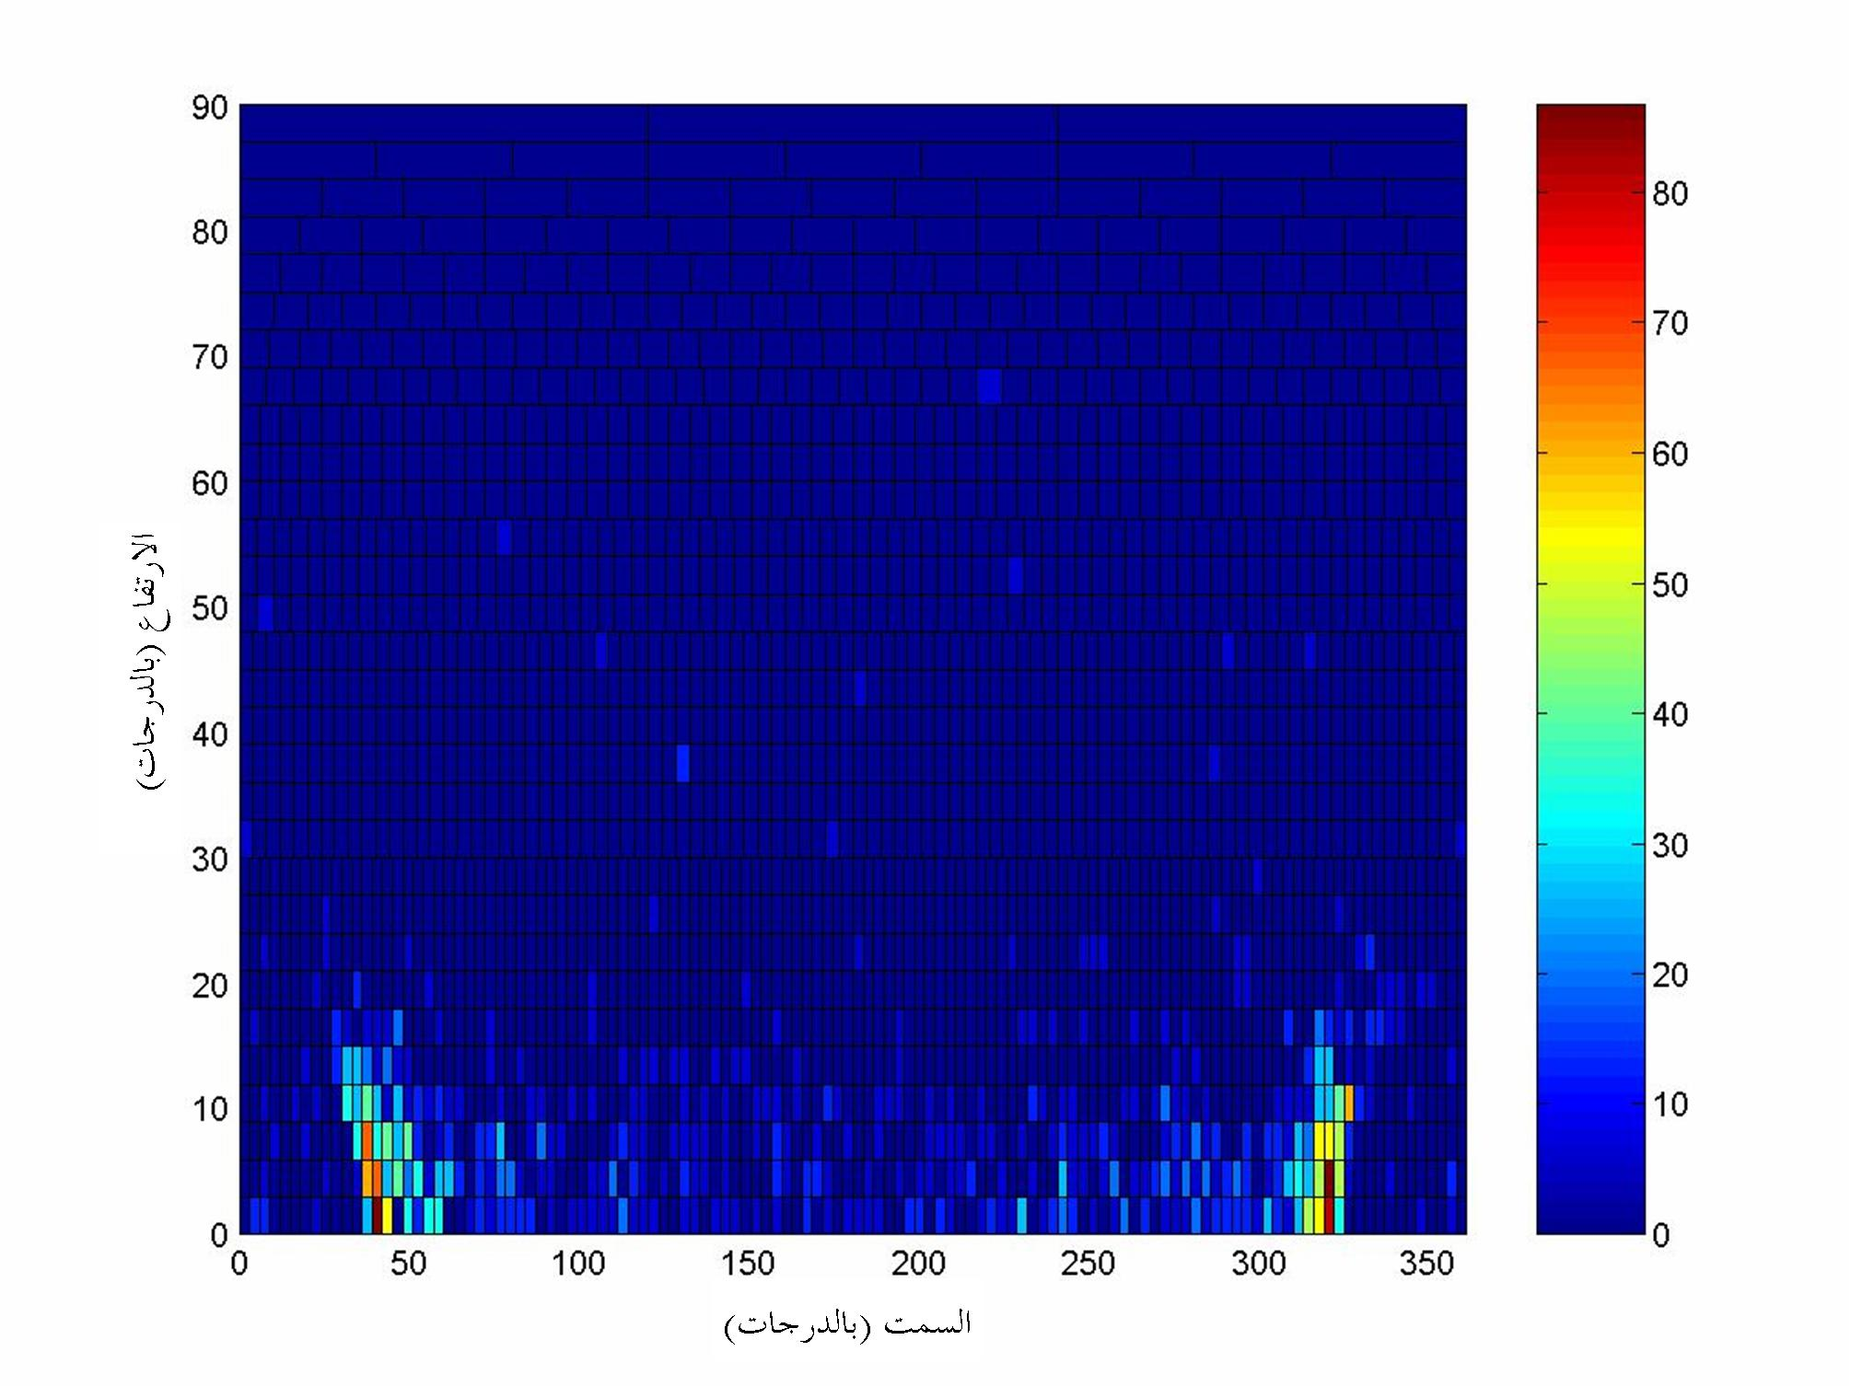

5 الاستنتاجات
تظهر الدراسة أن حد pfd البالغ 185- dBW/m² (بالنسبة لعمليات الرصد المتواصلة) لكل ساتل في الخدمة المتنقلة الساتلية في كامل النطاق 1 427-1 400 MHz، والبالغ 201- dBW/m² (بالنسبة لعمليات رصد الخط الطيفي) لكل ساتل في الخدمة المتنقلة الساتلية في أي عرض نطاق قدره 20 kHz في النطاق 1 427-1 400 MHz، يعتبر كافياً لحماية خدمة الفلك الراديوي للنظام قيد الدراسة.
وينطبق أيضاً حد pfd للخط الطيفي على النطاق 1 400-1 330 MHz.

الملحق 2
مسافة المباعدة بين محطات الفلك الراديوي العاملة في النطاق 1 427-1 400 MHz
والمحطات الأرضية لوصلات تغذية الخدمة المتنقلة الساتلية التي يمكن تشغيلها
في النطاق MHz 1 392-1 390

1 المقدمة
يهدف هذا الملحق إلى تحديد مسافة المباعدة بين محطات الفلك الراديوي العاملة في النطاق 1 427-1 400 MHz والمحطات الأرضية لوصلات تغذية الخدمة المتنقلة الساتلية التي يمكن تشغيلها في النطاق MHz 1 392-1 390، من أجل تجنب التداخل المضر بمحطة الفلك الراديوي.
وتعالج التوصية ITU-R RA.1513 المسائل المعنية بالسويات القصوى لخسارة البيانات ومعايير النسبة المئوية من الوقت المسموح به لعمليات رصد الفلك الراديوي التي تنطوي على أهمية رئيسية لدراسات التقاسم. كما تحدد التوصية
ITU-R RA.769 سويات العتبة للتداخل الضار بعمليات رصد الفلك الراديوي.

2 المنهجية
بالنسبة للفلك الراديوي، تتكامل القدرة المستقبلة على فترة زمنية لكي يتسنى بلوغ حساسية أفضل. ويطلق على نتيجة هذا التكامل اسم "الرصد" في الفقرات التالية.
ويمكن التعبير، على النحو التالي: عن القدرة المستقبَلة من جانب مسبب للتداخل خلال عملية رصد:
$I=\frac{1}{N}\sum_{i=1}^{N}{\frac{P_{t}\left(i\right)⋅G_{t}\left(i\right)⋅G_{r}\left(i\right)}{L_{b}\left(i\right)}}$ (1)
حيث:
Lb(i): خسارة الانتشار في اللحظة i
Pt(i): سوية القدرة المرسلة (W) في عرض نطاق خدمة الفلك الراديوي عند دخل الهوائي في اللحظة i
Gt(i): كسب هوائي الإرسال باتجاه هوائي الفلك الراديوي في اللحظة i
Gr(i): كسب هوائي الفلك الراديوي باتجاه المرسل في اللحظة i
N: عدد العينات
I: قدرة التداخل (W) في عرض النطاق المرجعي عند دخل المستقبل على مدى فترة الرصد T.
عادة (وتوخياً للاتساق مع سويات العتبة الضارة المحددة في التوصية ITU-R RA.769) ما يتم الحساب على مدى فترة تكامل T تستغرق 2 000 ثانية. وخلال هذه الفترة الزمنية، يمكن لبعض المعلمات أن تتغير. وبالنسبة إلى هذا التطبيق المحدد، تعتبر
P_{t} ثابتة. وبما أن المرسل هو محطة أرضية تتبع ساتلاً أو كوكبة من السواتل، تتغير G_{t} خلال فترة التكامل ومن رصد لآخر أيضاً. ويفترض أنه يتم تثبيت خصائص هوائي الفلك الراديوي خلال فترة التكامل (أي لا تتغير G_{r} في فترة اﻟ 2 000 ثانية) ولكن اتجاه تسديد هوائي خدمة الفلك الراديوي يتغير بين رصد وآخر.
وتعتبر عمليات الرصد المنجزة على فترة تكامل معينة ضائعة عندما تتجاوز قدرة التداخل المستقبلة، I، التي تحسب قيمتها المتوسطة أثناء الفترة T، قيمة العتبة المذكورة في التوصية ITU-R RA.769.
وبالتالي،
$L_{b}=\frac{P_{t}}{{ΔP}_{H}}⋅\frac{1}{N}\sum_{i=1}^{N}{G_{t}\left(i\right)⋅G_{r}\left(i\right)}$ (2)
حيث:
Pt: سوية القدرة المرسلة (W) في عرض نطاق خدمة الفلك الراديوي عند دخل الهوائي (بما في ذلك خسارة المغذي)
Gt(i): كسب هوائي الإرسال باتجاه هوائي الفلك الراديوي في اللحظة i
Gr(i): كسب هوائي الفلك الراديوي باتجاه المرسل في اللحظة i
N: عدد العينات
ΔP_{H}: عتبة قدرة التداخل (W) المذكورة في التوصية ITU-R RA.769.
وإن من الضروري أداء الحساب على فترات زمنية متعددة بهدف التحقق من أن النسبة المئوية لخسارة عمليات الرصد هي أقل من معيار اﻟ %2 المذكور في التوصية ITU-R RA.1513.

3 كسب هوائي محطة الفلك الراديوي باتجاه المحطة الأرضية لوصلات تغذية الخدمة المتنقلة الساتلية
إن من الممكن تطبيق المنهجية الواردة في الملحق 3 على القسم 1 من التوصية ITU-R RA.1583 لاشتقاق إحصائيات بشأن كسب هوائي محطة الفلك الراديوي. والسماء مقسمة إلى 2334 خلية لكل منها زاوية مجسّمة تبلغ حوالي 9 درجات مربعة. وإن من الممكن، في حالة كل خلية، تحديد اتجاه تسديد عشوائي لهوائي التلسكوب الراديوي ويمكن إنطلاقاً من ذلك ومن مخطط الهوائي ذاته، إجراء حساب لكسب الهوائي في اتجاه المحطة الأرضية المرئية عند زاوية ارتفاع تبلغ 0 درجة.
وتم الحصول على المنحنيات الواردة في الشكل 2 لتردد يبلغ 1,4 GHz لمخطط الهوائي الوارد في التوصية ITU-R SA.509 وقطر هوائي يبلغ 100 متر. واعتبرت زاوية ارتفاع المرسل المرئي من خلال التلسكوب الراديوي عند 0 درجة. وهذه المنحنيات لا تتغير في حالة تناول نطاقات التردد أو أقطار الهوائيات الأخرى، لأن مخطط الهوائي الوارد في التوصية
ITU-R SA.509 لا يعتمد على التردد أو على الكسب الأقصى للهوائي.
الشكل 2
كسب هوائي خدمة الفلك الراديوي باتجاه المرسل عند زاوية ارتفاع تبلغ 0 درجة
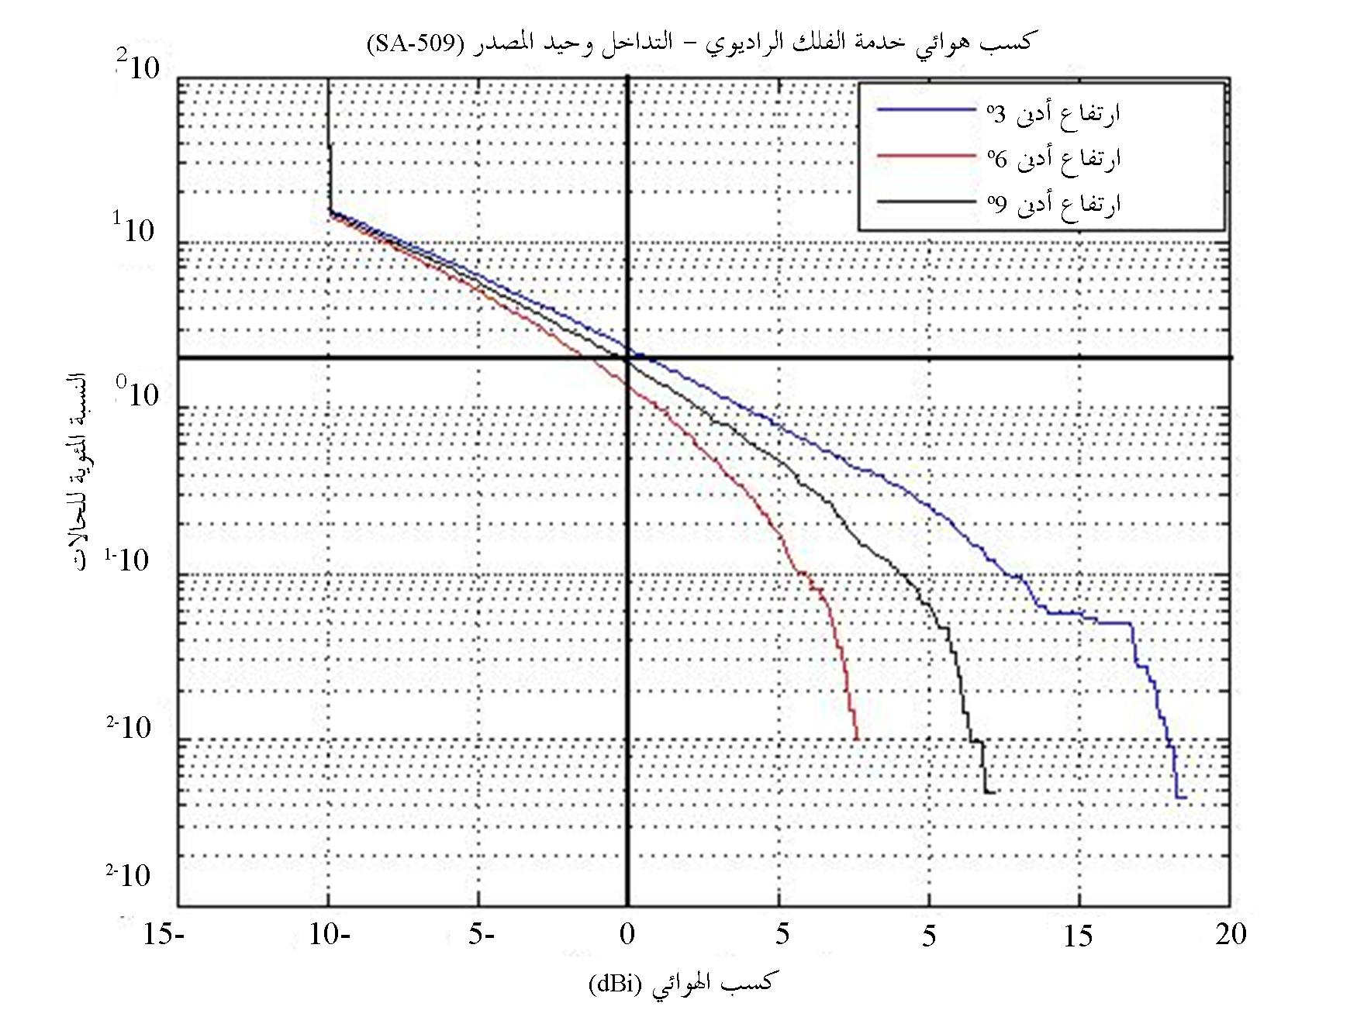
[ملاحظة صياغية: الرجاء تصويب التعليقات على الشكل. الألوان موزعة بشكل غير صحيح.]

4 كسب هوائي المحطة الأرضية لوصلات تغذية الخدمة المتنقلة الساتلية باتجاه محطة الفلك الراديوي
تم الحصول على منحني التوزيع التراكمي لكسب الهوائي المشار إليه في الشكل 3 لمحطة أرضية لوصلات تغذية الخدمة المتنقلة الساتلية التي تتتبع كوكبة من 24 ساتلاً عند ارتفاع يبلغ 1 000 كلم، مع مخطط هوائي مطابق للملحق III بالتذييل 8 من لوائح الراديو وكسب أقصى للهوائي يبلغ 30 dBi.
الشكل 3
كسب هوائي المحطة الأرضية
لوصلات تغذية الخدمة المتنقلة الساتلية باتجاه محطة الفلك الراديوي
عند زاوية ارتفاع تبلغ 0 درجة
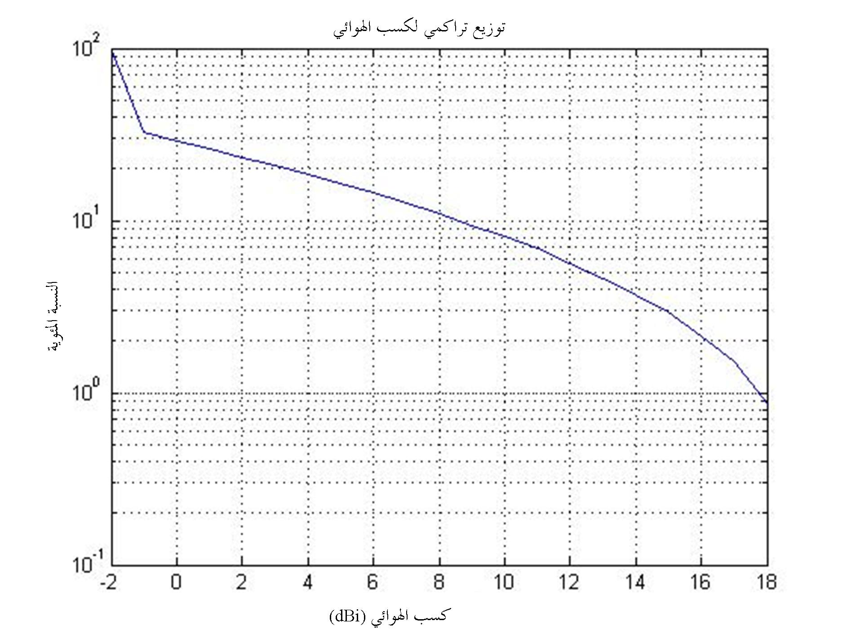

5 اشتقاق خسائر الانتشار طبقاً لمنهجية مونتي كارلو
إن إجراء محاكاة وفقاً لمنهجية مونتي كارلو تأخذ بعين الاعتبار التغيرات التي تطرأ على كسب هوائي المرسل خلال فترة
اﻟ 2 000 ثانية، وقدرة إرسال تبلغ 60 - dBW في النطاق 1 427-1 400 MHz، وعتبة حماية لخدمة الفلك الراديوي بقيمة
205- dBW، سيؤدي إلى منحني وظيفة التوزيع التراكمي لخسارة الانتشار الوارد في الشكل 4.

الشكل 4
خسارة الانتشار المطلوبة لحماية محطات خدمة الفلك الراديوي من الإرسالات الصادرة
عن المحطات الأرضية لوصلات تغذية الخدمة المتنقلة الساتلية
في نطاقات الترددات المجاورة لزاوية ارتفاع دنيا للتلسكوب تبلغ 0 درجة
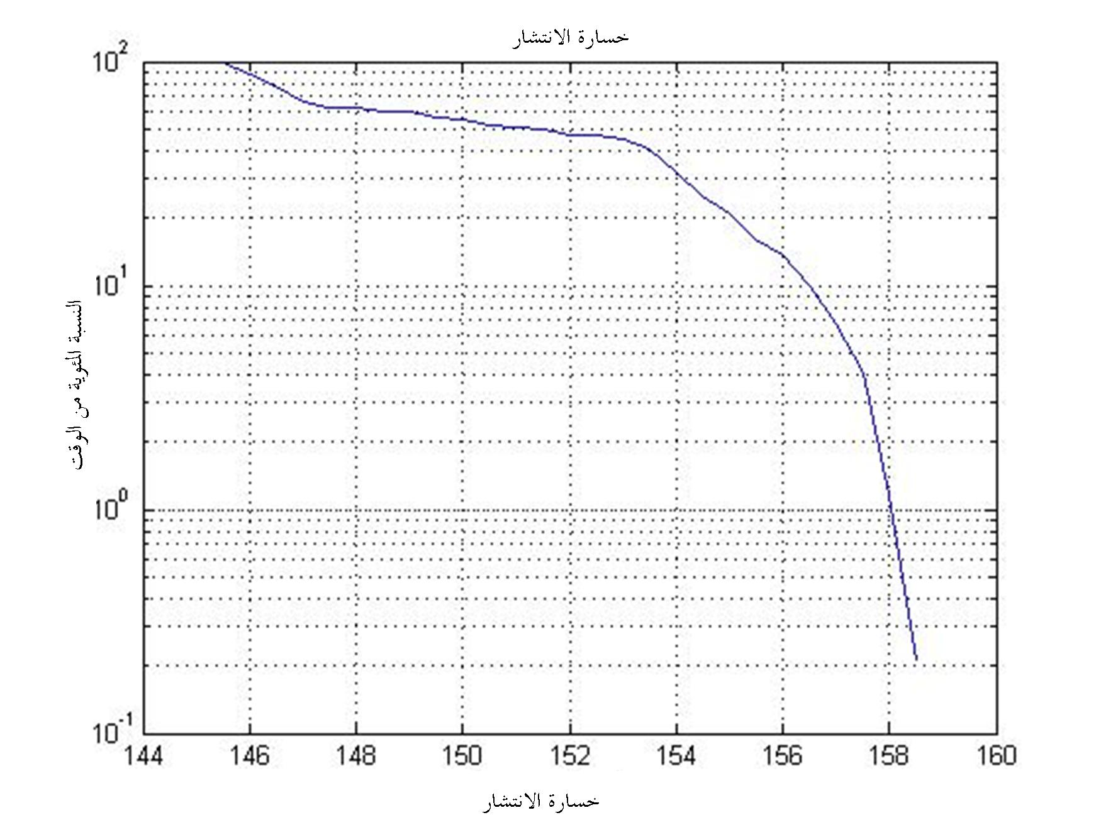

إن من الضروري توزيع خسارة البيانات البالغة %2 في محطة الفلك الراديوي من نظام الخدمة المتنقلة الساتلية بين الوصلتين الصاعدة والهابطة. وعلى سبيل المثال، إذا كانت خدمة الفلك الراديوي لا تعاني خسارة بيانات من الوصلة الهابطة، ينبغي أن تبلغ خسارة الانتشار المقابلة للوصلة الصاعدة (المحسوبة قيمتها المتوسطة على فترة 2 000 ثانية) القيمة 157,9 dB. وإذا كانت خسارة البيانات من الوصلة الهابطة تبلغ %1,8، عندئذ ينبغي أن تساوي خسارة الانتشار المقابلة لنسبة %0,2 من خسارة البيانات من الوصلة الصاعدة القيمة dB 158,5، أي بمعدل أعلى يبلغ 0,6 dB فقط.
ويمكن اشتقاق نفس خسارة الانتشار بسهولة من هذه القيمة لغيرها من قيم قدرة الإرسال أو سويات العتبة الضارة، باستخدام المعادلة التالية:
$$L_{2} = L_{1} + ({\text{Pt}}_{2} − {\text{Pt}}_{1})−({\text{Pr}}_{2} − {\text{Pr}}_{1})$$
ويعطي الجدول 1 أدناه القيم التي تم الحصول عليها لقدرات إرسال مختلفة للمحطات الأرضية لوصلات تغذية الخدمة المتنقلة الساتلية، ولأنماط ونطاقات مختلفة لرصد خدمة الفلك الراديوي.
الجدول 1
خسارة الانتشار المطلوبة للوصول إلى العتبة الضارة
نمط الرصد | نطاق التردد | عرض النطاق | P_{t} (dBW) | P_{r} (dBW) | L_{b} (dB) | تعليق
متواصل | MHz 1 427-1 400 | 27 MHz | 60- | 205- | 158 | افتراض للحساب الوارد أعلاه
متواصل | MHz 1 427-1 400 | 27 MHz | 63- | 205- | 155 | حد جديد للقدرة لحماية خدمة استكشاف الأرض الساتلية
متواصل | MHz 1 427-1 400 | 27 MHz | 107,5- | 205- | 111 | قدرة فعلية لإرسال غير مطلوب لنظام الخدمة المتنقلة الساتلية
خط طيفي | MHz 1 427-1 400 | 20 kHz | 94- | 220- | 139 | على افتراض طيف مسطّح في النطاق المنفعل
خط طيفي | MHz 1 427-1 400 | 20 kHz | 127- | 220- | 106 | قدرة فعلية لإرسال غير مطلوب لنظام الخدمة المتنقلة الساتلية
خط طيفي | MHz 1 400-1 330 | 20 kHz | 3 | 220- | 236 | قدرة إرسال المحطة الأرضية للخدمة المتنقلة الساتلية عند 20 kHz
وجدير بالملاحظة أنه إذا أخذت بعين الاعتبار نسبة مئوية لخسارة البيانات تعادل %0,2 بدلاً من %2 فقد يؤدي ذلك إلى خسارات في التوهين تزيد بمعدل 0,6 dB عن الخسارات الواردة في الجدول 1.

6 اشتقاق مسافة الحماية من توهين الانتشار
تتوقف مسافة الحماية الفعلية أو نصف قطر منطقة الحماية على موقع خدمة الفلك الراديوي والمنطقة المحيطة به (بما في ذلك التضاريس والنبات والمباني). ويظهر الشكل التالي تطبيقاً للتوصية ITU-R P.452 بالنسبة لموقع خدمة الفلك الراديوي لبنك جودرال في المملكة المتحدة (على سبيل المثال) كما يظهر أن من السهل إنجاز منطقة الحماية هذه.
وقد درست عدة مواقع للمحطات الأرضية لوصلات تغذية الخدمة المتنقلة الساتلية بجوار محطة الفلك الراديوي لبنك جودرال، في دوائر متحدة المركز. وتم حساب خسارة الانتشار بالنسبة إلى كل موقع باستخدام التوصية ITU-R P.452 وتشير المربعات إلى المواقع التي تتجاوز فيها خسارة الانتشار القيمة 158 dB.
الشكل 5
المواقع التي تتجاوز فيها خسارة الانتشار القيمة 158 dB حول بنك جودرال
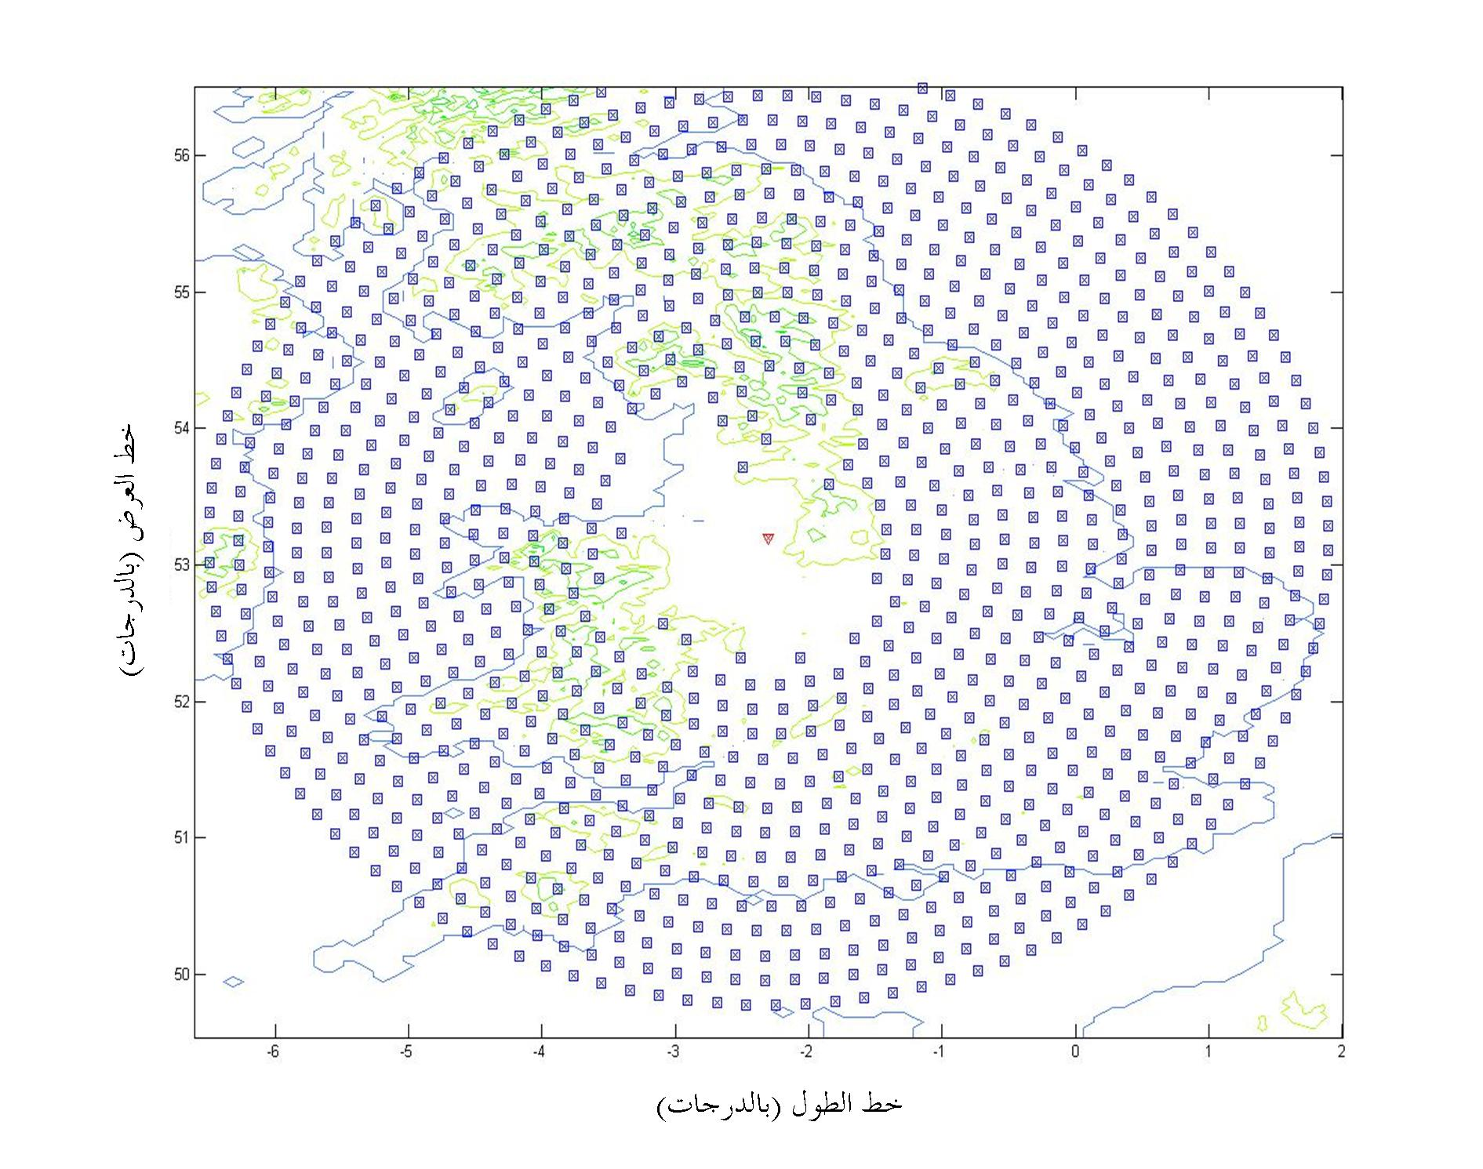
يبين الجدول 2 مسافات المباعدة لبنك جودرال المشتقة من خسائر الانتشار المشار إليها في الجدول 1، باستخدام التوصية ITU-R P.452.
الجدول 2
مسافة المباعدة الدنيا التقريبية
نمط الرصد | نطاق التردد | عرض النطاق | P_{t} (dBW) | المسافة (km)
متواصل | MHz 1 427-1 400 | 27 MHz | 60- | 120
متواصل | MHz 1 427-1 400 | 27 MHz | 63- | 100
متواصل | MHz 1 427-1 400 | 27 MHz | 107,5- | 7
خط طيفي | MHz 1 427-1 400 | 20 kHz | 94- | 50
خط طيفي | MHz 1 427-1 400 | 20 kHz | 127- | 4,5
خط طيفي | MHz 1 400-1 330 | 20 kHz | 3 | > 600
يظهر هذا الحساب أن افتراض حد قدرة إرسال غير مطلوب بقيمة -63 dB في النطاق MHz 1 427-1 400 من محطات أرضية لوصلات تغذية الخدمة المتنقلة الساتلية التي يمكن تشغيلها في النطاق MHz 1 392-1 390 (تفرضها حماية خدمة استكشاف الأرض الساتلية) قد يتطلب مسافة مباعدة لنصف قطر بحوالي 100 كلم. وتعتبر مثل هذه المسافة قابلة للتحقيق.
إلا أنه تبين، بالنسبة إلى نظام فعلي للخدمة المتنقلة الساتلية، أن مسافة المباعدة الدنيا قد تخفض إلى أقل من 10 كلم. وبالتالي، فإن من الضروري حساب مسافة المباعدة الدنيا لكل حالة على حدة حول كافة محطات الفلك الراديوي التي تقوم بعمليات رصد في النطاق MHz 1 427-1 400، مع الأخذ بعين الاعتبار المعلمات الحقيقية لنظام وصلات التغذية لنظام الخدمة المتنقلة الساتلية (أرض- فضاء).
وقد تتطلب حماية محطات الفلك الراديوي التي تقوم بعمليات رصد في النطاق 1 330-1 400 MHz نصف قطر للمباعدة يتجاوز 600 كلم، مما قد يمنع انتشار المحطات الأرضية لوصلات تغذية الخدمة المتنقلة الساتلية في مناطق فائقة الاتساع حول محطات الفلك الراديوي.
__________

 أُعدّت هذه التوصية بالتعاون بين لجنتي الدراسات 7 و8 التابعتين لقطاع الاتصالات الراديوية وأي مراجعة لها في المستقبل ستتم بالتعاون بينهما أيضاً.

